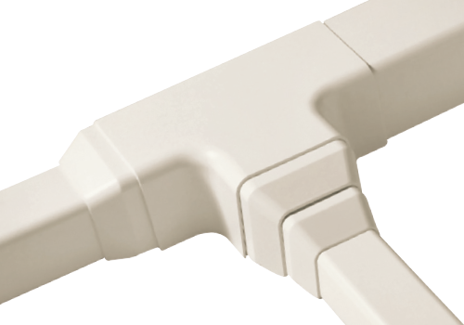
Riduzione
Raccordo di riduzione in PVC rigido e resistente ai raggi UV.
Utilizzabile con canaline per condizionamento della linea Canalsplit®.
TIPO | 08 | 09 | 12 | 14
CODICE | 8060 RI | 9060 RI | 1280 RI | 1412 RI
CODICE | 8060 RI-W | 9060 RI-W | 1280 RI-W | 1480 RI-W
CODICE | 8070 RI | 9070 RI | 1290 RI
CODICE | 8070 RI-W | 9070 RI-W | 1290 RI-W
PACKAGING | 12 | 12 | 8 | 8
COLORI
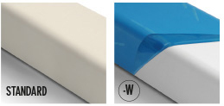
STANDARD RAL 9001 | -W BIANCO PURO
